一天写完？本科毕业论文开题报告直接套！直接套！

一、研究目的及意义
（一）研究目的（约300字）
近年来，…（行业现状）。因此，在…（行业压力）日益严峻的挑战下，发展…（研究内容）极其重要。
…（研究内容）是…（行业）的重要组成部分，如果无法解决这个问题将直接影响到…（行业）的发展。
因此，本文将从…出发，在分析…（研究对象）的基础上，从…方面研究出…（问题），进而提出…相应建议对策，促进…（行业）发展。
（二）研究意义（约300字）
1⃣️理论意义
国内外学术对…（研究对象）…方面的研究尚少。通过本文研究能够丰富对…（研究对象）的全方面研究，进而促进…发展。
2⃣️现实意义
…（研究对象）的发展对行业/我国有…好处。本文通过…方面分析，研究对象存在…问题并提出相应建议对策，对行业发展提供…支持，具有现实意义。
-
二、文献综述（约500字即可）
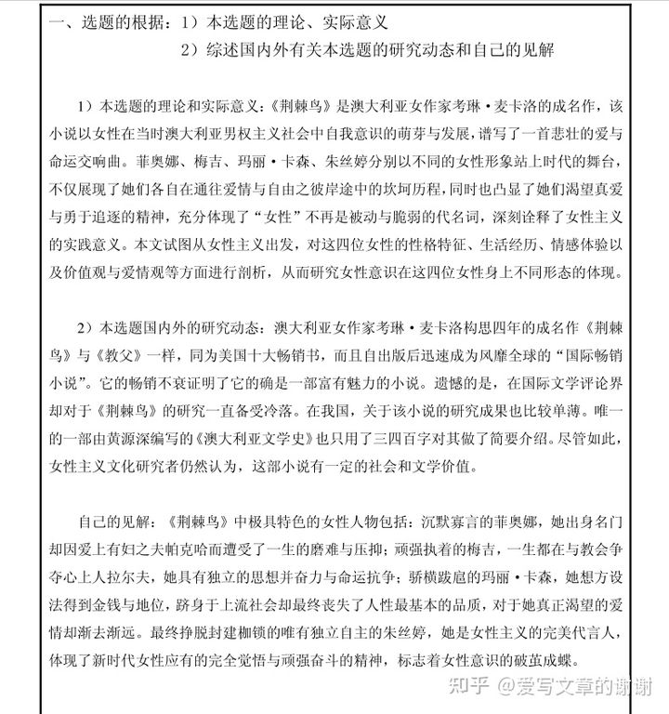
（一）国外研究现状
…
（二）国内研究现状
…
（三）文献评述
…
三、研究内容与研究目标（⚠️老师重点看）
（一）研究内容（约200字）
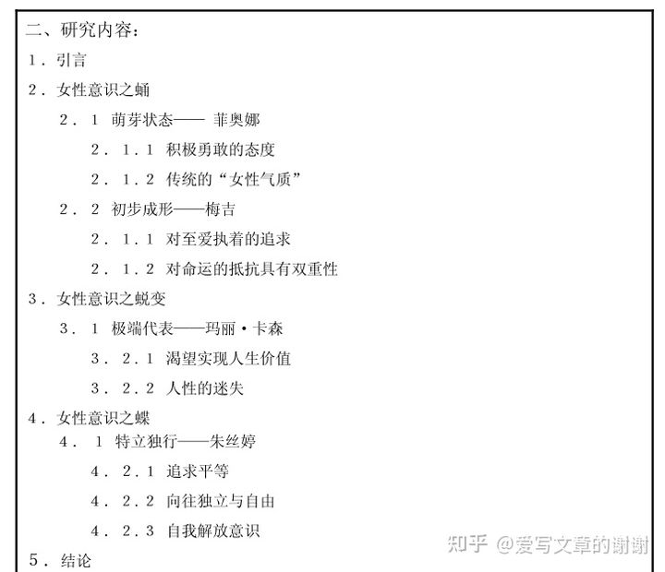
大致总结一下，一般的框架是：
是什么？
为什么？
怎么做？
（二）研究目标（约100字）
当前…行业发展现状，通过对…（研究对象）的分析，探究其存在…问题并提出相应建议对策，帮助行业发展。
-
四、研究方法与可行性分析
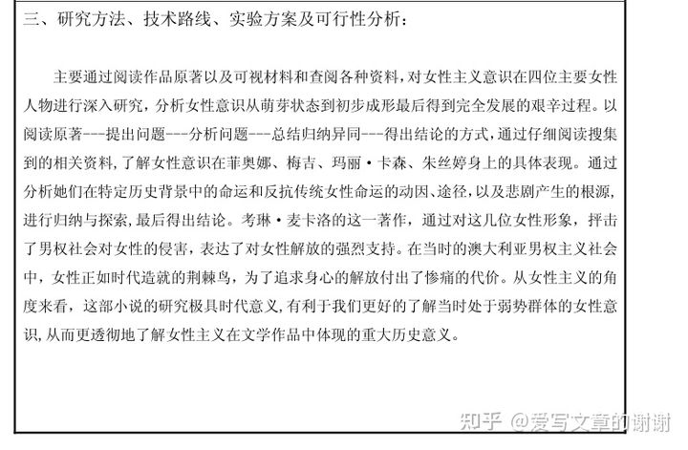
（一）研究方法（需要展开介绍）
文献归纳法
数据分析法
（二）可行性分析
学校提供…资源（如图书馆、知网等文献检索网站）
通过…官方数据库的信息收集，已完成数据统计、文献归纳等前期工作，本人保证在规定时间内完成毕业论文预定的各项任务，确保顺利完成毕业论文。
-
五、研究进度计划
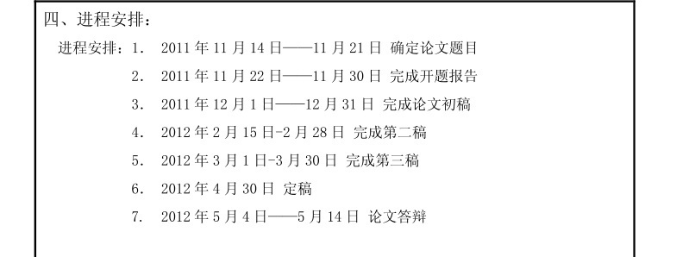
大家可以参考我的时间安排，一般包含图片里的几个时间点⌚️
-
六、参考文献
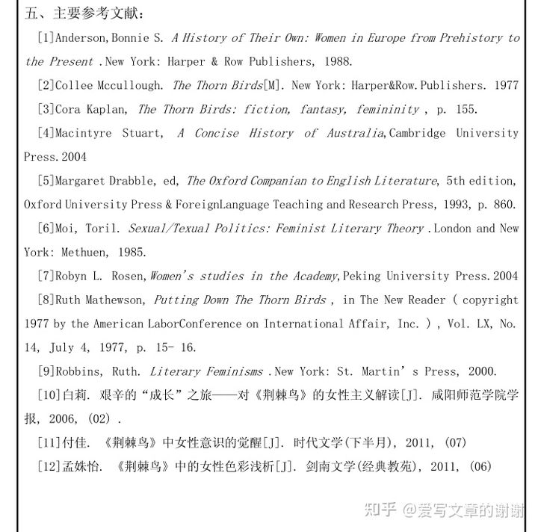
本科是5篇外文文献，15篇国内文献
期刊是2篇外文文献，3篇国内文献
硕士论文是10本书籍，10篇外文文献，20篇国内文献，甚至更多

